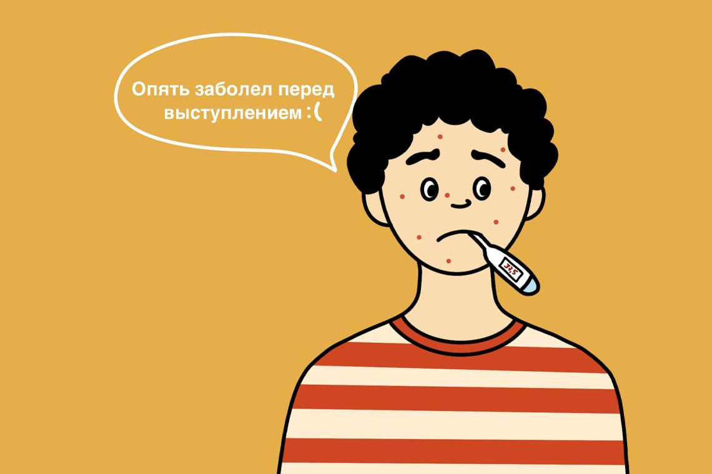

Психосоматика: что это такое и как с ней работают коучи?
Эта статья для коучей, которые хотят повысить свою экспертность в области психосоматики и помогать клиентам разрешить запросы, связанные с психосоматическими симптомами. Вы узнаете все, что коуч должен знать об этой проблеме, чтобы понимать, как работать с клиентами.
Статья написана с привлечением практикующих специалистов, которые имеют большой опыт работы с подобными запросами. Приятного чтения!

Что такое психосоматика с точки зрения специалистов?
Все мы любим простые решения и конкретные инструкции. Отсюда в интернете можно найти множество таблиц, где нам говорят, что «если болит нога, значит, ты куда-то не хочешь идти. А если болит ухо, значит, не хочешь чего-то слышать». Все это — слишком обобщенно и неверно.
Давайте разберемся!
Психосоматика или психосоматическая медицина — это наука на стыке медицины и психологии, которая изучает то, как происходящее в психике влияет на здоровье человека. И наоборот: как телесные аспекты влияют на нашу психику.
Если говорить с точки зрения обычного человека, психосоматикой можно назвать все ощущения и симптомы в теле, которые вызваны именно психологическими причинами. Как правило, это отражение наших эмоций, ведь их мы ощущаем на уровне тела.
При этом это необязательно психосоматическое заболевание как пример запущенного случая. Все, что мы чувствуем, отражается в теле как единичный симптом или синдром (симптомокомплекс).
Проблема возникает, когда мы не осознаем эмоцию, но что-то чувствуем. Само чувство мы можем не осознавать, но четко понимаем, что организм что-то хочет нам сказать.
Это может произойти в процессе сессии с коучем или психологом, может во время обычной жизни: тошнота, головная боль, сдавливание в области груди и так далее. Это еще не симптом или заболевание, но некий сигнал от тела, на который стоит обратить внимание.
Вспомните необычные моменты вашей жизни. Как вы телесно реагировали на то, что с вами происходит?
Например, вы сильно волновались перед экзаменом и ощущали неприятный комок в животе.
Или случилось так, что вы что-то не высказали человеку, а после этого чувствовали боль в горле, комок или ощущение сдавленности. Такое ощущение может преследовать в течение нескольких дней.
Возможно, вы с кем-то поссорились, не высказали человеку свои мысли, а после несколько дней мучались с головной болью. Согласно общепринятому мнению, эта боль, как правило, невыраженный гнев, невысказанная злость. Но необязательно! Все намного сложнее.

Откуда берутся психосоматические проблемы: чудо или научное обоснование?
Наши мысли и тело тесно связаны, и каждому чувству и состоянию сопутствует какое-либо ощущение в теле. Есть даже теория о том, что телесные проявления первичны, а эмоции — лишь следствие того, что происходит в теле. Эта версия спорна, но прямая связь есть, и это отрицать нельзя.
Психолог или коуч, работая с клиентом, помогает ему найти более адаптивные стратегии поведения в жизни. Человек осваивает эти вещи, разрешает внутриличностные конфликты и меняет даже физический аспект. Порой у клиента до и после длительной терапии меняется выражение лица, взгляд, походка, осанка — все это следствие работы с эмоциями.
Мистического в этом ничего нет: у нас есть вегетативная система, которая реагирует на эмоции, есть сложная гормональная система, которая также находится под воздействием эмоций. Те же адреналин и норадреналин, которые работают на напряжение и сжатие наших мышц.
Вот простой пример, как психическое состояние отражается на физиологии. Если вы волнуетесь, у вас учащается сердцебиение, лицо становится красным, а в теле вы чувствуете жар.
Иногда длительные негативные переживания влияют на соматику. Здесь вступают в дело гормоны: адреналин и норадреналин. Организм под таким воздействием страдает: отвечает вегетативная система и возникает невроз.
Более того, при стрессе сужаются сосуды. Значит, кровообращение во всем организме затруднено. Разумеется, организм дает сбой. И прежде всего в уже уязвимых местах. Где тонко, там и рвется.
Точно так же можно проследить связь в обратную сторону. Например, в телесно-ориентированной терапии психологи предполагают, что работая непосредственно с телом (напрямую или с помощью упражнений), мы находим и проявляем эмоции, которые до этого были не осознаны, заблокированы, вытеснены. Тем самым мы помогаем своему психологическому здоровью.

Самовнушение как возможная причина психосоматики
Иногда наше тело символически откликается на сигналы, которые мы ему посылаем. Вспомните, как часто вы или ваши знакомые говорите подобные фразы и читайте в таблице, к чему это может привести.
Фраза | Возможные последствия
Глаза бы мои тебя не видели! | Зрение
Ты ранишь меня в самое сердце! | Кардиосистема
Я тебя не перевариваю! | Проблемы с желудком
С ума сойти! | Психиатрия
И снова здесь нет никакой магии: в этом случае слова работают как самовнушение! Ведь мышление и тело связано в обе стороны. Помните?

Алекситимия — глухота к собственным чувствам и психосоматика
Еще одна возможная причина психосоматических проблем — это перенесенная психологическая травма. Во время травмы происходит как бы расщепление психики человека на отдельные части. Человек теряет контакт с некоторыми частями своего «Я». Но же если контакта нет, не значит, что нет и части! Она начинает подавляться, а человек перестает осознавать некоторые чувства и эмоции.
В самых запущенных случаях возникает алекситимия — человек вообще не осознает свои эмоции. И тогда симптом в теле помогает почувствовать хоть что-то.
Но, по правде говоря, такая невосприимчивость к чувствам может быть не только по причине серьезной психологической травмы. Бывает все намного прозаичнее: общество с детсва заставляет нас подавлять эмоции, быть удобными и проявлять только те части личности, которые приветствуются в социуме.
Возникает выученная глухота к чувствам и, как следствие — болезнь, чтобы человек почувствовал хоть что-то.
В этом случае себя отлично зарекомендовали техники релаксации и восстановления контакта с собой. Например, Mindfulness с практиками осознанной медитации и наблюдением за своими чувствами, мыслями и телом в моменте. Если это дается сложно, можно начать с более простого первого этапа: заниматься саморефлексией, чтобы найти ответы на важные вопросы.

Объяснение психосоматики с точки зрения Трансактного анализа Эрика Берна
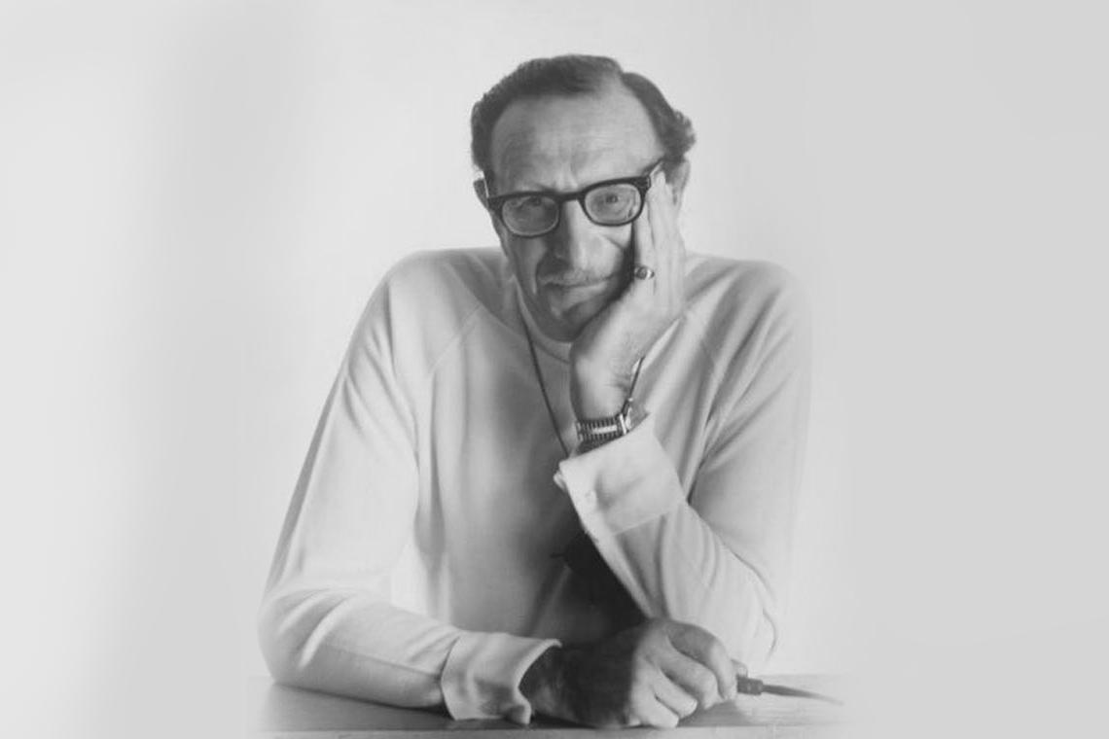
Эрик Берн, психолог и психиатр
Согласно Трансактному анализу, болезнь — это результат родительских предписаний. Человек в детстве получает послания от родителей и формирует устойчивое эмоциональное состояние: например, хроническую злость или тревожность. Отсюда мнения о себе, принятие решений и формирование жизненного сценария.
Например, мальчик с детства слышит, что должен быть сильным и стать опорой для всей семьи. Мужчина вырастает и осознает, что в позвоночнике у него стальной кол: вот оно, проявление опоры в теле. Вот только спина от постоянного напряжения жутко болит и срочно просит идти к массажисту, а также к психологу или коучу.
Или другой пример: ребенок хотел внимания родителей, но те его выгнали из комнаты, потому что были заняты. Он трактует родительское поведение как отвержение. При этом неважно, действительно ли родители хотели ребенка отвергнуть: важно именно то, как он воспринял эту ситуацию в детстве.
В результате ребенок формирует отношение к себе как к чему-то нежелательному и отвратительному, начинает болеть — аутоагрессия в самом прямом проявлении.

Таблички по психосоматике: о чем говорит конкретная болезнь?
Франц Александер, американский психоаналитик и один из основателей психосоматической медицины, считал, что определенного рода эмоции ведут к определенным группам заболеваний. То есть разные чувства влияют на возникновение тех или иных телесных проявлений и даже заболеваний.
Однако эту идею ни в коем случае нельзя понимать буквально. В интернете есть множество таблиц и рисунков, где показано: боль в конкретной части тела или органе имеет конкретную психологическую причину.
Запомните раз и навсегда: такие таблички научно не доказаны. Если вы видите в интернете информацию о том, что боль в горле говорит о недосказанности, а боль в груди — о тревоге… Насморк означает, что нужно что-то очистить в жизни, а головная боль — это обязательно раздражение…
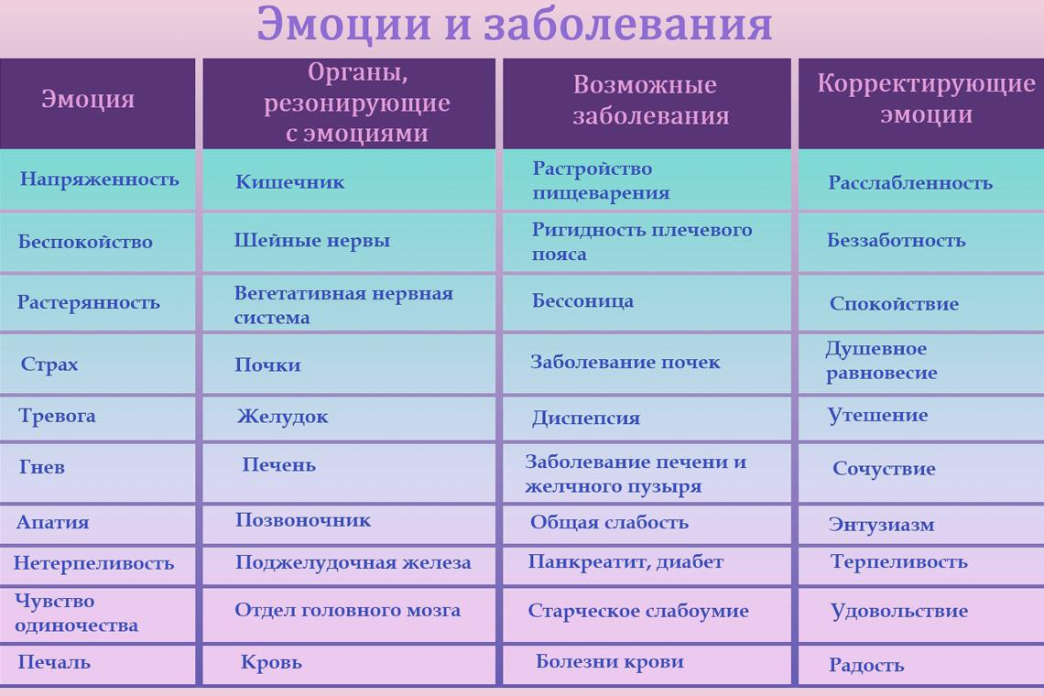
Не верьте этому на слово.
Помните, что все мы индивидуальны и уникальны. Есть смысл исследовать конкретно ваши эмоции и телесные ощущения, а не полагаться на готовые рецепты.
Где тонко, там и рвется. Например, у человека есть предрасположенность к заболеванию. Когда случается стресс, он заболеет тем, к чему предрасположен. Например, остеохондроз — это конкретное заболевание. И, возможно, боли в спине начинают обостряться в определенных обстоятельствах, но точно не от того, что вас мама недолюбила в детстве.
Как правило, в корне лежит какой-то внутриличностный конфликт, а скорее всего, и не один.
Именно поэтому мышление по типу «болит в пояснице, значит, много на себя берешь и нужно проработать женственность» — это ни что иное как антинаучные мифы, не имеющие под собой никакой доказательной базы.

Можно ли вылечить психосоматический симптом или болезнь и как это сделать?
Анна Лебедева, семейный психолог, сексолог
Анна Лебедева, дипломированный семейный психолог и сексолог, признается:
«В своей работе я часто сталкиваюсь с психосоматикой. Люди либо до последнего не идут к психологу, так как не понимают, как это поможет, либо ходят к психологу, но не обращаются к доктору, пытаясь решить проблему, которую нужно решать не с помощью мышления, а медикаментозно».
И это действительно серьезная проблема: часто люди либо недооценивают влияние психики на тело, ходят по врачам, не находят соматическую проблему и не начинают выздоравливать. И напротив: переоценивают психологическую работу и считают, что сессия со специалистом (психологом или коучем) может излечить от любого заболевания, дескать «все проблемы в голове».
И тот, и тот подход может привести к катастрофе. Именно поэтому важно, чтобы человек работал комплексно, параллельно: и с психологом, коучем, и с врачом.
На наш взгляд, любой коуч перед работой с клиентом должен задать клиенту эти вопросы.
- Как давно вы замечаете эту проблему?
- После каких событий, изменений в жизни она появилась? Между причиной и следствием может пройти несколько месяцев!
- Были ли вы у врача?
- Какой диагноз он вам поставил?
- Какое лечение он назначил?
И только когда вы убедились, что человек адекватно оценивает ситуацию, можно приступать к работе.
Рассмотрим, как это сделать.

Как коучу работать с психосоматикой? Техники и подходы
Ирина Стояновская, коуч MCC ICF
Ирина Стояновская, коуч MCC ICF, делится своим опытом и рекомендует работать с помощью техник работы с метафорой:
«Часто во время сессий с клиентом проясняется, что у клиента нередко болит спина или беспокоят другие вопросы. Вот только он не задумывается, что запрос, с которым он пришел на сессию, может быть связан с этой болью, с историей его тела в целом.
В этом случае с помощью метафор мы исследуем, где и как человек ощущает в теле то, что с ним происходит. Это его уникальное ощущение эмоциональной проблемы, блока, зажима человек может прочувствовать в теле.
Оно может иметь цвет, размер, конкретный образ и расположение. Это дает возможность через описание образа понять, что происходит с клиентом.
Бывает так, что с помощью коучинговых сессий мы можем решить этот вопрос: боль уходит. Но может быть, причина боли — очень глубокий внутренний конфликт, и тогда я рекомендую обратиться к соответствующим специалистам — психологам».

Коучинговые вопросы, которые можно задавать на сессиях
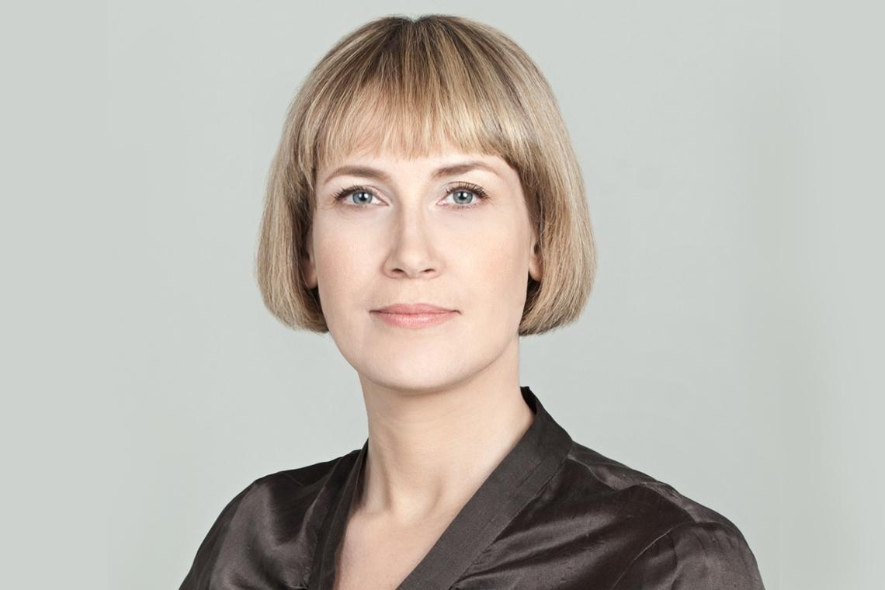
Алина Светлова, коуч PCC ICF
Алина Светлова, коуч PCC ICF, ментор и супервизор, делится вопросами о соматических проявлениях эмоций, которые часто задает на встречах с клиентами.
- Что проявляется в теле через это соматическое проявление (далее — СП)?
- Как ты думаешь, чему важно проявиться / быть выраженным / заявить о себе?
- Каково позитивное намерение этого СП?
- Как это СП тебе помогает прямо сейчас?
- Как тебе кажется, чье это проявление, если оно чужое, или оно навязано кем-то?
- Что хочется с этим сделать? (важно направить клиента в экологичное русло. То есть СП нужно не сжигать, вытравливать, а преображать / трансформировать во что-то).
- Что это СП символизирует в твоей жизни?

Комплексная работа помогающего специалиста в работе с психосоматическим симптомом
Например, что-то случилось, вы злитесь, но проявить симптомы себе не позволяете. А может до такой степени их блокируете, что и не чувствуете.
На самом деле, так работают психологические защиты или внутренние запреты. Многим в детстве не разрешали злиться, грустить, быть недовольным. Все корни, как это часто бывает, в детстве. Отсюда и частая пассивная агрессия, и проблемы со здоровьем: злость буквально отравляет человека изнутри.
Если чувство не осознается, оно все равно живет в теле. И только когда мы осознаем чувство, мы сможем его пережить. Симптом формируется, когда телесно проявляются эмоции, которые не осознаются.
На то чтобы подавлять эмоции, требуется много энергии. А это, в том числе, портит здоровье, и мы начинаем болеть.
Этим и помогает помогающий практик: осознать свои чувства, принять их и прожить. Тогда появляется много сил, энергии и боль чудесным образом проходит. Точнее, проходит закономерно и по уже понятным нам причинам.
Для специалиста просто убрать симптом — это несложная задача. Но ведь если симптом появился, значит, он для чего-то нужен! Он несет какую-то важную в данный момент функцию: как для тела, так и для психики.
Когда человек приходит на сессию с каким-то соматическим симптомом, важно не только убрать этот симптом, но и определить, откуда он появился и чем он вызван, что является первопричиной проблемы.
Допустим, мы сняли симптом. Но в этом случае внутриличностный конфликт, который вызвал симптом никуда не делся. Рано или поздно он проявится опять, но по другому.
Первая теория, по которой объяснялась психосоматика, была конверсионная модель Зигмунда Фрейда. По ее логике, симптом является символическим отображением внутриличностного конфликта.
Внутриличностный конфликт — это ситуация, в которой с одной стороны у человека есть какое-то желание, а с другой — какой-то ограничивающий фактор.
Что это могут быть за конфликты и травмирующие ситуации? Рассмотрим на примерах.

Примеры внутриличностных конфликтов, которые находят отражение в психосоматике
Чтобы объяснить тему наглядно, приведем несколько примеров того, как психологический конфликт может отразиться в теле спустя какое-то время.

Конфликт «Хочу, но не могу!»
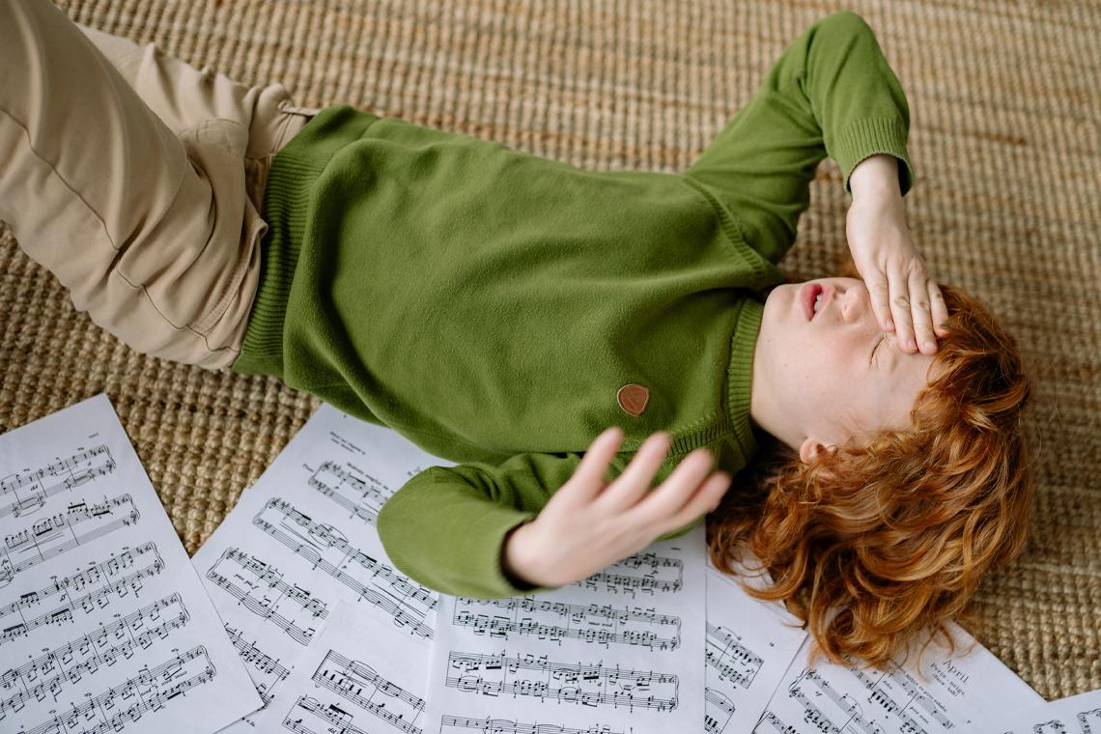
Итак, например, в семье растет мальчик, на которого все возлагают надежды о том, что он вырастет великим музыкантом. Он учится в музыкальной школе, потом — в музыкальном училище. Вся семья «спит и видит», как ребенок прославится на весь мир. Сам он, конечно, старается и живет этим.
Уже в училище преподаватели признаются, что таланта у ученика нет: стараний, пусть даже на протяжении нескольких лет, недостаточно.
Несмотря на это, он устраивается на работу в оркестр в предвкушении своего триумфа. Но ставят его в последний ряд. Он не получает ни славы, ни признания.
Он не сдается и занимается по несколько часов в день. Стирает руки в кровь. Но никаких особенных успехов так и не достигает. Профессиональное признание к нему не приходит.
В какой-то момент у него сводит пальцы так, что играть он больше не может. Ему приходится искать другие пути самореализации.
Вот пример межличностного конфликта, который долго зрел и в конце концов проявился соматически, на уровне тела.
Это конфликт гласит: «Я хочу стать великим музыкантом, но у меня нет к этому таланта. Я просто не могу, но не хочу этого принимать».
Это довольно частый случай: человек чего-то хочет достичь, но какая-то его часть вытесняется. То, что я не могу, психика вытесняет. Возникает телесный симптом, который помогает проявить и разрешить внутренний конфликт, пусть иногда и ценой здоровья. Вот такая психологическая драма!

Конфликт «Не хочу, поэтому не могу!»
Другой пример — о мужчине, который не хочет заниматься сексом со своей женой. Он, конечно, «должен», и это понимает. А в том, что не хочет, признаться не может даже себе. В итоге это «не хочу» психика вытесняет. Возникают проблемы с эрекцией. Он начинает искать объективные биологические причины: возраст, заболевания, что-то еще. В то время как причина всецело психологическая.

Конфликт, основанный на вторичных выгодах
Пожилая женщина спускается в метро, и ее накрывает паническая атака. Больше она метро не пользуется, а вместо этого просит помочь родственников отвезти-привезти или заказать себе такси.
Будет ли она отказываться от такого симптома? Ну конечно же нет! Он для нее важен и нужен. Это ее способ получить внимание.
Это вторичная выгода, усвоенная из детства. Когда в обычной жизни ребенка игнорировали, а во время болезни ухаживали и сдували пылинки. Многим это знакомо.
Такая вторичная выгода может быть и у взрослого. Например, девушка боится, что от нее уйдет муж. Но от больной-то он точно не уйдет! Поэтому буду болеть. Конечно, все это происходит неосознанно, но логика именно такая.
Все это примеры дисфункционального поведения: вместо того, чтобы удовлетворить свои потребности, человек выбирает болеть.
Так что важно не только помочь клиенту справиться, но и отыскать источник болезни, понять какая там потребность, помочь человеку убрать симптом и найти другие способы удовлетворить свои потребности. Именно так это работает.

Когда идти к психологу или к коучу, а когда — к врачу?
Очень просто: сначала идите к врачу. Если врач все исследовал, вы сдали все анализы и прошли все обследования, но найти причину боли или других неприятных ощущений не удается, тогда добро пожаловать в кресло к помогающему специалисту.
Но ни в коем случае не наоборот!
Если же заболевание подтвердилось, но лечение не приносит результата, можно также обратиться к психологу / коучу и решать проблему параллельно.
Подход, в котором работать, можно выбрать индивидуально.
Анна Лебедева, психолог и сексолог, делится: «Мой первый опыт психотерапии был двухсторонним: с одной стороны, я работала в гештальт-анализе с терапевтом лично, а также участвовала в групповой телесно-ориентированной терапии. Это дало отличные результаты и разрешение моих проблем».

Важное дополнение: иногда банан — это просто банан или почему психосоматика — это не панацея…
Не ищите в одном заболевании одну причину. Так не бывает. Важно понимать, что человек — существо биопсихосоциальное. Поэтому не нужно выпускать из виду всю систему факторов, которые на него влияют.
С одной стороны, причиной болезни могут быть объективные соматические факторы, работать с которыми может только врач. С другой стороны, действительно — психика влияет на наше «физическое я», и это уже никто не отрицает.
И, наконец, нельзя сбрасывать со счетов и социальный фактор:
- В каких условиях человек существует?
- Насколько у него налажен быт?
- Велик ли уровень стресса?
- Есть ли возможность отдохнуть?
Возможно, нет смысла разбираться с психическими процессами, когда условия жизни не позволяют чувствовать себя хорошо.
В любом случае, важно сохранять здравый смысл и не сбрасывать со счетов все факторы: бессмысленно учить человека бегать, если у него сломана нога. Не помогайте человеку искать смысл жизни, работать с самооценкой, выстраивать личные границы, если у него просто-напросто не закрыты базовые потребности.
И точно также не стоит в каждой болезни или симптоме искать психологическую причину: иногда банан это просто банан. Психологической причины может и не быть и нужно просто идти к доктору, и как можно быстрее.

Подведем итоги: 7 важнейших тезисов, которые стоит повторить
Давайте кратко подведем итоги и закрепим то, что узнали из статьи. Подытожим главное.
- Психосоматика — это наука на стыке медицины и психологии, которая изучает то, как происходящее в психике влияет на тело и здоровье человека. И наоборот: как тело влияет на нашу психику.
- Как правило, проблема в теле возникает, когда мы не осознаем эмоцию, но телом ее чувствуем. То есть само чувство мы можем не осознавать, но четко понимаем, что тело что-то хочет нам сказать. Оно влияет на нас, и боль или другие неприятные ощущения — повод обратить внимание на то, что с вами происходит.
- Также причинами беспокоящих психосоматических проявлений могут быть самовнушение, внутриличностные конфликты, родительские послания и детские травмы. Чтобы понять, какая причина именно у вас, важно работать с психологом.
- Это не чудо или мистический вымысел. У нас есть вегетативная система, которая реагирует на эмоции, есть сложная гормональная система, которая также находится под воздействием эмоций. Например, адреналин и норадреналин, которые работают на напряжение и сжатие мышц. И это только один из примеров.
- Таблички о том, что боль в конкретной части тела говорит о каком-то психологическом процессе, научно не доказаны. Не обращайте на них внимание и критически оценивайте то, что говорят вам некоторые специалисты.
- При работе коучи задают вопросы, направленные на ощущения и контакт с телом, также используют техники работы с метафорой. Здорово, когда запрос удается рассмотреть с разных сторон и работать в паре с врачом, ведь человек — биопсихосоциальное существо, и никакой запрос нельзя рассматривать изолированно.
- Если у вас или вашего клиента что-то болит, первым делом нужно посетить врача, сдать все необходимые анализы и пройти обследования. И только тогда работать с психикой. Но ни в коем случае не наоборот, ведь можно запустить болезнь, если не предпринять необходимые меры.

Заключение
В этой статье вы узнали, что такое психосоматика, как связаны тело и психика и какие психологические причины могут быть у различных заболеваний. Также мы рассмотрели некоторые подходы к лечению психосоматических проблем и разобрали примеры внутриличностных конфликтов, которые могут быть первопричиной заболеваний.
Надеемся, эта статья поможет вам и при работе с собой, и при работе с клиентами.
Будьте здоровы!
Опрос: А вы работаете с запросами, связанными с психосоматикой?
- Да, успешно работаю
- Пока нет, но хочу научиться
- Нет, мне не интересна эта тема
При создании статьи мы опирались на материалы экспертов в своем деле:
- Анна Лебедева, дипломированный семейный психолог, сексолог. Лекция. Часть 1: https://youtu.be/1KcjEnEKJtE. Часть 2: https://youtu.be/8mKPPiDJrPQ
- Алина Светлова, коуч PCC ICF
- Ирина Стояновская, коуч MCC ICF
Благодарим за участие в создании материалов!

